**malvaサッカースクール 相模原校**

**イオン相模原屋上会場 にて**

**2023年 6月 OPEN ！！   
  
12月にスクール体験会を開催します！**

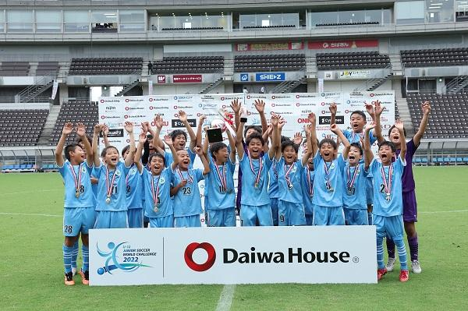**3回迄受講無料！！**

体験会の詳細は以下の通りになります。

**【日程】  
月曜日　12月4日・11日 ・18日・25日**

1対1＆ゲームクラス（小学1～3年生）　16:00〜17:00 (60分) 定員16名   
Jr.1 (小学1,2年)　 　　　17:00〜18:00 (60分) 定員16名   
Jr.2 (小学3,4年)　 　　 　18:00〜19:00 (60分) 定員16名   
Jr.3 (小学5,6年)　 　　　19:00〜20:00 (60分) 定員16名

**火曜日　 12月5日・12日・19日**

上級者向けクラス（1,2年生） 16:00〜17:00(60分) 定員16名   
Jr.1 (小学1,2年)　 17:00〜18:00 (60分) 定員16名   
上級者向けクラス（3,4年生）　　 18:00〜19:00 (60分) 定員16名   
上級者向けクラス（5,6年生）　　 19:00〜20:00 (60分) 定員16名

**木曜日　 12月7日・14日・21日**

1対1＆ゲームクラス （小学1～3年生） 16:00〜17:00 (60分) 定員16名   
Jr.1 (小学1,2年)　 17:00〜18:00 (60分) 定員16名   
Jr.2 (小学3,4年)　 18:00〜19:00 (60分) 定員16名   
Jr.3(小学5,6年)　　　　　　　 　 19:00〜20:00 (60分) 定員16名

**【クラス説明】**

**■1対1＆ゲームクラス　1対1とゲームを行います。原則技術練習は行いません。**

**■Jr,1,Jr2,Jr3→マルバの通常クラスになります。練習内容は、ボールコントロール、**

**1対1,ゲームのマルバのベーシックトレーニングを行います。**

**■上級者クラス→マルバの強化クラスを目指す方向けクラスです。原則入会希望者の条件はございません。**

**練習内容は、ボールコントロール、1対1,ゲームを行います。**

**【お申込み】下記URL又は、QRコードよりお申込み下さい。**

<https://pro.form-mailer.jp/fms/9ef54689287784>

**※７月~11月までに 3回以上体験済の方は受講不可となります。**

**【持ち物】トレーニングシューズ・運動靴(スパイクは使用不可)・飲み物・各自必要な物  
※ボールはこちらでご用意致します。**

**【お問合わせ】**  
[yokohama@malva-fc.jp](mailto:yokohama@malva-fc.jp)

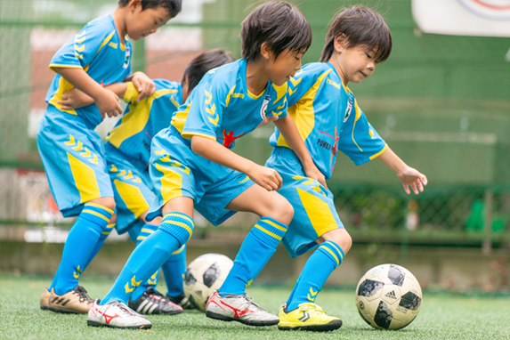☆[malvaサッカースクールとは](https://malva-fc.jp/)

☆[malvaコーチングコンセプト](https://malva-fc.jp/coaching/)

☆[malvaサッカースクール輩出選手紹介](http://malva-fc.jp/wp-content/uploads/2021/05/375dc318cfd09b1a0263ab8991d1f98e.jpg)